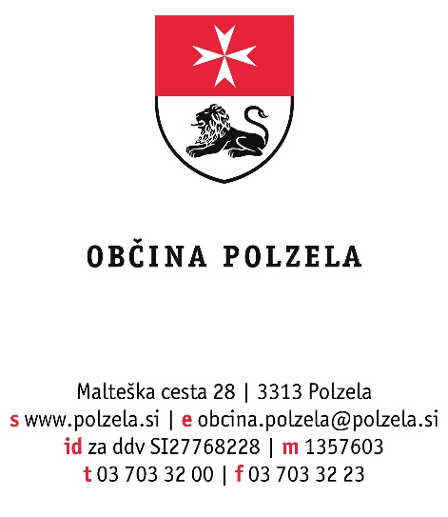
Številka: 610-2/2022-2
Datum: 25. 3. 2022

V skladu s Pravilnikom o vrednotenju in sofinanciranju programov kulturnih društev, programov na področju turizma ter programov in projektov ostalih društev, organizacij in združenj v Občini Polzela (Polzelan – Uradne objave 1/15, 8/16, 2/18, 2/19) izdajam naslednji

SKLEP
o imenovanju komisije

- Za vodenje postopka javnega razpisa za dodelitev finančnih sredstev za vrednotenje in sofinanciranje programov na področju turizma in projektov preostalih društev, organizacij in združenj v Občini Polzela za leto 2022, imenujem strokovno komisijo v sestavi:

- Mija Čulk, višja svetovalka za negospodarstvo in kmetijstvo - predsednica
- Jasna Gregorc, sodelavka v glavni pisarni - članica
- Manuela Mlakar Podgoršek, sodelavka za turizem in promocijo - članica

Jože Kužnik l.r.
Župan

Vročiti:
- Članom komisije.

